B&R investit fortement
Accroissement de la capacité de production et extension de l'infrastructure R&D
B&R investit dans la R&D, l'infrastructure et l'emploi. A la Foire de Hanovre, le Managing Director Hans Wimmer et le General Manager Peter Gucher ont annoncé que la capacité de production de B&R sera accrue et que de nouveaux emplois seront créés sur le site R&D de Salzbourg. "Nous pourrons ainsi accroître fortement nos ventes et nous rapprocher de notre objectif d'un milliard d'euros de chiffre d'affaires."
H. Wimmer a également indiqué que l'acquisition de B&R par ABB ouvre de nouveaux horizons pour les collaborateurs, les clients, et aussi le site d'Eggelsberg. La transaction doit être finalisée au début de l'été. "ABB nous offre une opportunité unique : celle d'écrire le chapitre suivant de la longue histoire de notre expansion," a déclaré H. Wimmer. "Ensemble, nous pourrons répondre à la totalité des besoins de nos clients pour l'Internet Industriel des Objets." Au sein du groupe ABB, B&R sera une Business Unit autonome. A ce titre, l'entreprise continuera ses activités sur son marché en tant qu'entité juridiquement indépendante. "Nos structures de management seront donc inchangées, et nos clients conserveront les mêmes interlocuteurs," souligne H. Wimmer.
Expansion sur trois sites
Pour répondre à la demande sans cesse croissante de produits B&R, la capacité de production du siège social d'Eggelsberg pour la fabrication des cartes électroniques sera bientôt accrue de 20 pourcents. Situé à quelques kilomètres d'Eggelsberg, le site de Gilgenberg sera également étendu pour assurer la fabrication de systèmes mécatroniques. Egalement programmés, l'extension et la modernisation du site R&D de B&R à Salzbourg déboucheront sur la création de 50 nouveaux emplois hautement qualifiés dans les domaines de la communication industrielle, de la robotique et du contrôle.
"Les innovations produits ont toujours été le moteur de la croissance continue de B&R," a rappelé P. Gucher. Cette année, B&R a présenté à la Foire de Hanovre l'Orange Box, une de ses toutes dernières innovations. Destiné aux utilisateurs de machines et de lignes de production, ce package de solutions permet de doter des équipements préexistants de la connectivité requise pour l'Industrie du Futur. Les données ainsi collectées peuvent être transférées à des systèmes de niveau supérieur ou au cloud. "L'Orange Box est extrêmement simple à installer. Les mises à jour logicielles s'effectuent aussi simplement qu'avec un smartphone. Avec l'Orange Box, nous faisons entrer les équipements existants dans l'Internet Industriel des Objets," affirme P. Gucher.

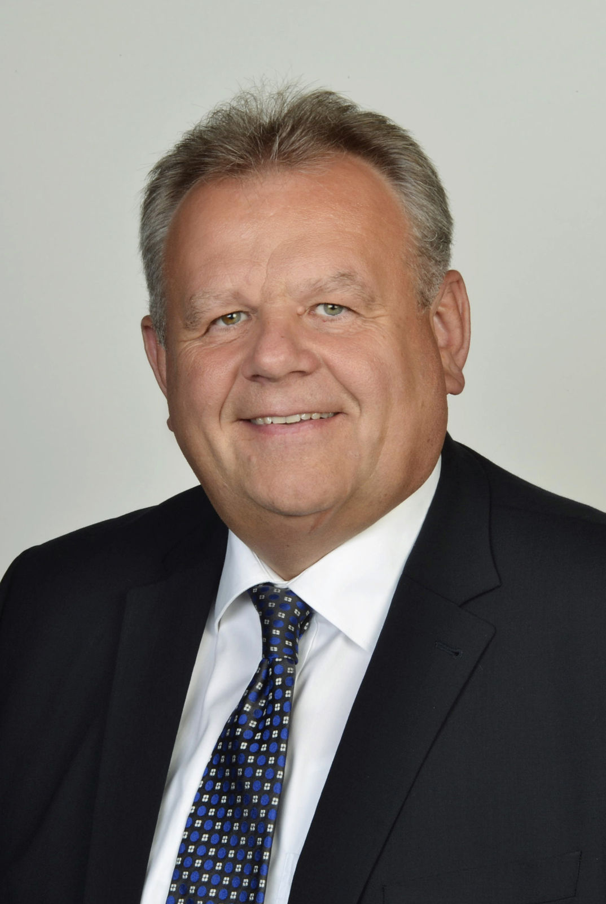
A la Foire de Hanovre, le Managing Director Hans Wimmer et a annoncé que la capacité de production et l'infrastructure R&D de B&R seront étendues.

A propos de B&R
B&R est une société d'automatismes innovante dont le siège social est basé en Autriche et qui dispose d'agences partout dans le monde. Le 6 juillet 2017, B&R est devenue une business unit du groupe ABB. Comptant parmi les leaders de l’automatisation industrielle, B&R allie technologies avancées et ingénierie de haut niveau pour fournir à ses clients, dans la quasi-totalité des industries, des solutions complètes pour l’automatisation de machines et de lignes, le contrôle de mouvements, la visualisation et la sécurité intégrée. En s’appuyant sur des standards de communication IoT Industriel comme OPC UA, POWERLINK et openSAFETY, et sur le puissant environnement de développement logiciel Automation Studio, B&R façonne l'avenir de l'ingénierie des automatismes. Forte de son leadership technologique, la société puise sa capacité d'innovation dans sa volonté de simplifier les processus et d'aller au-delà des attentes des clients.
Pour plus d'informations : www.br-automation.com

